Школьные соревнования по легкой атлетике в рамках Всероссийских спортивных игр школьников

«Президентские спортивные игры школьников»

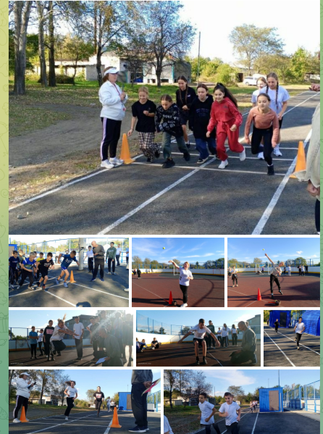

**Все участники получили ценный опыт и эмоции от участия в соревнованиях.**

**Такие мероприятия способствуют развитию спортивных талантов среди школьников и популяризации здорового образа жизни.**

**Поздравляем победителей и желаем им новых побед в дальнейших соревнованиях!**